《上海博物館藏甲骨文字》拼合兩組
郜麗梅（中國社科院歷史所）

第一組：上博49003.48+上博49003.53。（第752頁）
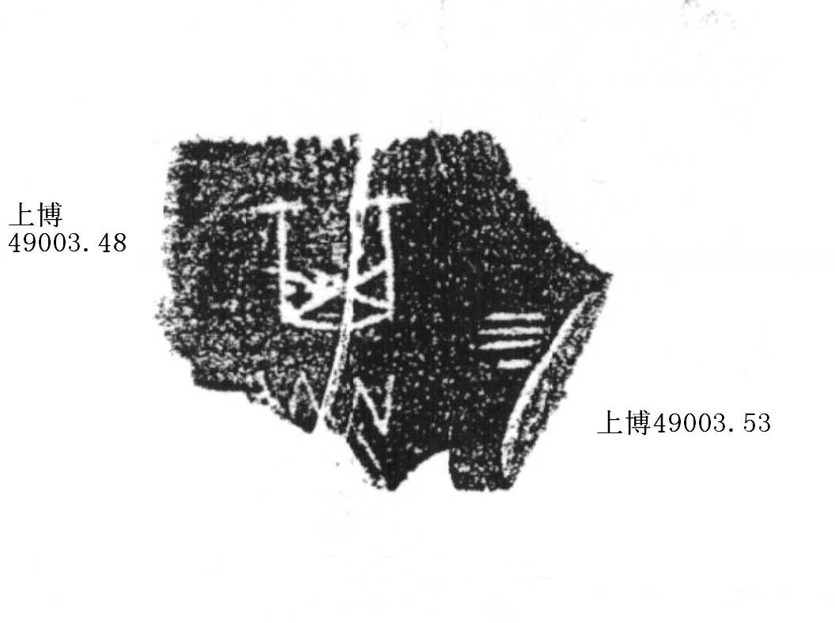
第二組：上博17645.491（第306頁）+上博17645.513（第308頁）
